4.2. Измерение механической нагрузки
Механическая нагрузка вызывает деформацию и изменение характеристик материала, так что датчики деформации являются одновременно и датчиками нагрузки (силы, момента, давления), определяемой в результате измерения перемещения, удлинения, изгиба, электрического сопротивления, магнитной проницаемости, электрической поляризации и других величин. Измеритель механической нагрузки обычно состоит из закрепляемого на исследуемом объекте промежуточного преобразователя, на котором расположены чувствительные элементы (один или несколько). Способ передачи действия силы на чувствительный элемент влияет на точность измерения. Геометрия промежуточного преобразователя (кольцо, мембрана, кронштейн, втулка) зависит от типа измеряемой деформации. В качестве чувствительного элемента применяются пьезоэлектрические, магнитоупругие и пьезорезистивные датчики. В современных датчиках крутящего момента и деформаций вращающихся валов результаты измерений передаются встроенным радиопередатчиком на специальный модуль приема, обработки и отображения информации.
Пьезоэлектрическим датчиком является пластинка из анизотропного диэлектрика. Под действием силы диэлектрик поляризуется и на обкладках пластинки появляются электрические заряды противоположных знаков. Классический пример пьезоэлектрика – кварц. Свойства кристалла кварца характеризуют тремя электрическими X, X₁X₂, тремя механическими Y, Y₁ , Y₂ и оптической Zосями (рис. 37). Пьезоэффект наблюдается в пластинке, вырезанной перпендикулярно электрической оси.
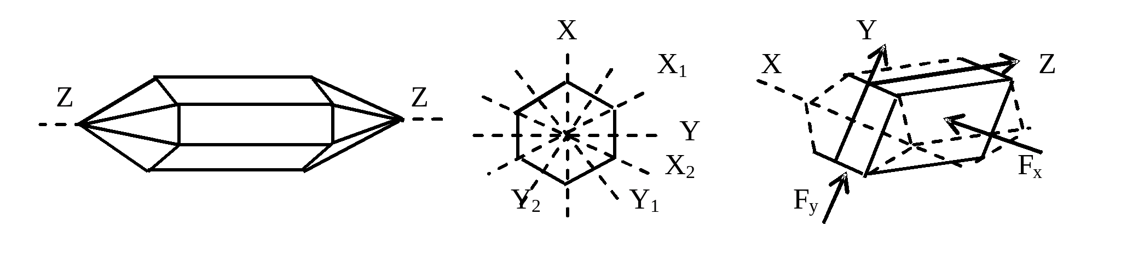
Рис. 37. Оси кристалла кварца
На обкладках пластинки появляются заряды под действием силы F_{x} (продольный пьезоэффект) или силы F_{y} (поперечный пьезоэффект). Поверхностная плотность зарядов пропорциональна давлению силы. Заряды достаточно быстро стекают, поэтому пьезодатчики применяются при измерении переменных сил и деформаций. Кроме кварца в датчиках используется более дешевая и удобная в изготовлении пьезокерамика. Пьезоэлектрические датчики разных конструкций работают на сжатие-растяжение, изгиб и сдвиг.
Пьезорезистивные датчики, в отличие от пьезоэлектрических, являются пассивными, параметрическими. Их работа основана на тензоэффекте – изменении активного сопротивления материала (металла или полупроводника) под действием силы. Пьезорезистивные датчики используются для измерения и статических, и динамических нагрузок.
Металлические тензодатчики делаются из проволоки или фольги, нанесенной на тонкую пластинку(рис. 38,аΔ), которая приклеивается к исследуемому образцу. Диаметр проволоки 0,01–0,05 мм, толщина фольги 0,004–0,012 мм, толщина подложки 0,03–0,1 мм, размеры датчика 2–100 мм. При растяжении металлического проводника его сопротивление увеличивается, так как увеличивается длина проводника, уменьшается площадь сечения и увеличивается (у большинства металлов) удельное сопротивление. Тензоэффект характеризуют коэффициентом тензочувствительности (коэффициентом преобразования датчика), равным отношению относительного изменения сопротивления R/R l/l. У металлических тензорезисторов коэффициент тензочувствительности КΔк относительному удлинению _{т} = 2–4.
В полупроводниковых тензодатчиках чувствительным элементом является упругая пластинка из монокристаллического кремния, на которой методами интегральных технологий сформированы полупроводниковые пьезорезисторы.Для повышения чувствительности длину резисторов увеличивают, выполняя их в виде змейки. На одной подложке может быть несколько резисторов, объединенных в мостовую схему, с различным расположением проводящих нитей (рис. 38,б). Коэффициент тензочувствительности полупроводниковых тензорезисторов К_{т} = 100–200.
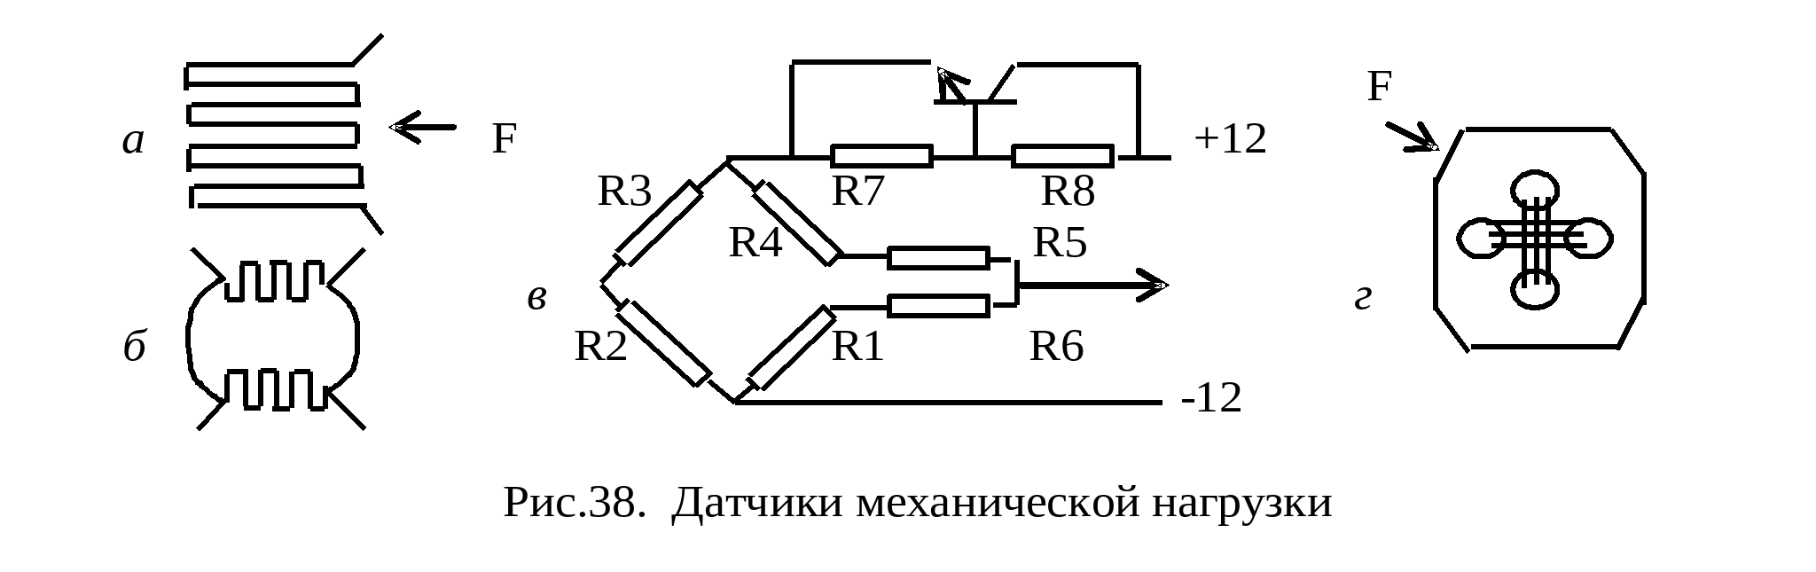
В корпусе датчика, кроме чувствительного элемента, могут находиться схемы термокомпенсации, усиления сигнала и приведения его к одному из стандартных видов. Есть датчики со схемой подавления шумов от источника питания, с защитой от смены полярности и скачков напряжения питания.
Пример схемы датчика звукового давления с термокомпенсацией приведен на рис. 38,в. Пьезорезисторы R1–R4, расположенные на кристалле кремния, объединены в мостовую схему и соединены с микросхемой, содержащей пленочные резисторы R5–R8 и транзистор. Подгонкой резисторов R5, R6 обеспечивается нулевой уровень выходного сигнала при отсутствии деформации, а подгонкой резисторов R7, R8 – компенсация температурного ухода чувствительности датчика. Подгонка осуществляется испарением пленки резисторов лазерным лучом при изготовлении датчика. Благодаря подгонке характеристик датчики можно заменять без проведения калибровки.
Варианты конструктивного исполнения пьезорезистивных датчиков нагрузки исчисляются тысячами. Датчики классифицируют:
– по области применения (коммерческого назначения, общепромышленного применения, автомобильные, охраны и аварийно-предупредительной сигнализации);
– по измеряемой величине – давление (абсолютное, избыточное, разрежение), усилие, крутящий момент, ускорение и т.д.;
– по диапазону измерения;
– по виду выходного сигнала (напряжение, ток, частота, цифровой код);
– по степени защиты от окружающей среды.
0,05%. Размеры чувствительных элементов зависят от диапазона измерений. Например, датчик с мембраной диаметром 19 мм измеряет силу до 500 кг, датчик с мембраной диаметром 1 мм и толщиной 0,005 мм измеряет давление до 200 кПа.±0,1 %, диапазон измерения давления от 0…250 Па до 0…4150 атмосфер. Есть высокоточные датчики усилия с погрешностью порядка ±2 % до ±Диапазон измерений пьезорезисторных датчиков широк, точность измерений высокая. В частности, фирма Honeywell приводит следующие данные: диапазон измерения усилий от 0…25 г до 0…1400 т с точностью от
В магнитоупругих преобразователях используется явление магнитострикции: изменение магнитной проницаемости ферромагнитного материала в определенном направлении под действием механического напряжения. Измерительная схема реагирует на изменение индуктивности обмотки или индуктивной связи между обмотками вследствие изменения магнитной проницаемости. Принцип работы датчика, реагирующего на изменение индуктивной связи, поясняет рис. 38,г. Датчиком напряжения является пластинка из ферромагнитного материала, через отверстия в которой пропущены две взаимно перпендикулярные обмотки. Обмотка возбуждения создает магнитное поле в пластинке. При отсутствии механического напряжения материал изотропен, линии магнитной индукции расположены симметрично, магнитный поток не проходит через измерительную обмотку. Под действием силы материал становится анизотропным. Магнитная проницаемость в направлении действия силы, например, уменьшается, а в поперечном направлении увеличивается. В результате вектор магнитной индукции поворачивается относительно вектора напряженности магнитного поля, симметрия линий индукции нарушается, в измерительной обмотке наводится ЭДС. Величина силы определяется по амплитуде ЭДС, знак – по сдвигу фаз напряжений в обмотках.
При бесконтактном измерении механического напряжения чувствительной частью датчика является специальная или штатная деталь исследуемого механизма, если она обладает магнитострикционными свойствами. Обмотки возбуждения и измерения расположены на П-образных взаимно перпендикулярных сердечниках, имеющих небольшой зазор с деталью. Магнитный поток замыкается через сердечник, зазор и деталь. При деформации детали симметрия линий магнитной индукции в детали нарушается и возникает ЭДС в измерительной обмотке.

4.3. Измерение скорости, расхода и давления потока жидкости
Давление, скорость потока и расход жидкости – взаимно связанные величины. В ряде задач допустимо считать жидкость идеальной: несжимаемой и невязкой. При таком предположении справедливо уравнение Бернулли: вдоль линии тока жидкости
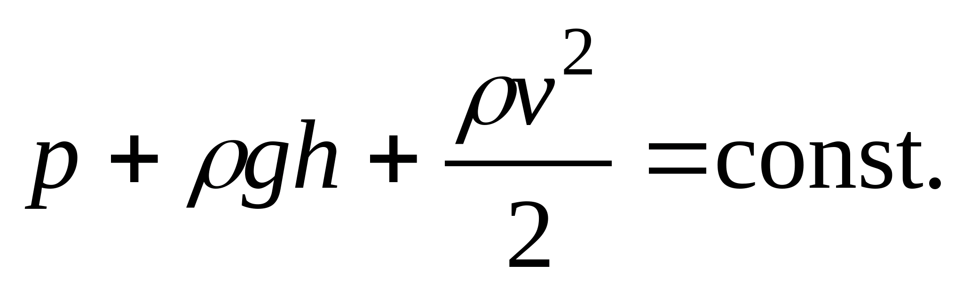 (6)
Здесь первые два слагаемых представляют статическое давление с учетом высоты h относительно нулевого уровня, третье слагаемое – динамическое давление, ρ – плотность жидкости, v – скорость.
При измерении давления указывают, относительно какого уровня его отсчитывают – относительно вакуума, нормального атмосферного давления, или речь идет о сравнении двух давлений (перепада давления). При измерении относительно нормального атмосферного давления значение давления может быть отрицательным (относительное разрежение). В Международной системе единиц (СИ) давление измеряется в паскалях (Па), 1 Па представляет давление силой в 1 Н на площадь в 1 м². В технике часто измеряют давление в более крупных единицах – барах, 1 бар = 10⁵ С и ускорении силы тяжести 9,8066 м /с°Па, а также в атмосферах. Нормальное атмосферное давление считается равным одной физической атмосфере и соответствует давлению столба ртути высотой 760 мм (при температуре 0²) или давлению в 101325 Па. Приблизительно такое давление создает столб воды высотой 10 м. Иногда давление выражают в старых и нерекомендуемых единицах кГс/ см² (технических атмосферах).
Простейшие приборы измерения полного давления, его динамической составляющей и разности статических давлений в различных сечениях потока называют соответственно трубками Пито (рис. 39,а), Прандтля (рис. 39,б), Вентури (рис. 39,в). Преобразование давления в электрический
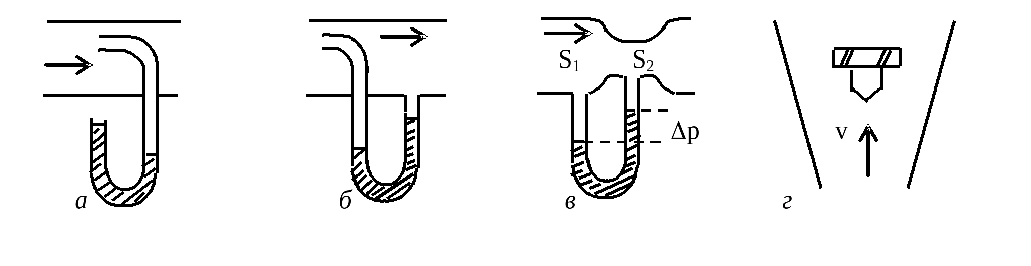
Рис. 39. Простейшие измерители давления и расхода жидкости
сигнал обычно производится с помощью упругих чувствительных элементов разных конструкций: мембраны, мембранной коробки, сильфона, трубки Бурдона. В напряжение преобразуется перемещение чувствительного элемента или сопротивление нанесенных на мембрану тензорезисторов.
По разности давлений, измеренных с помощью трубки Вентури, определяют скорость потока и расход жидкости. Из уравнения (6) при h= const и условия постоянства объемного расхода жидкости в единицу времени Q = Sv в любом сечении ограниченного стенками потока получаем
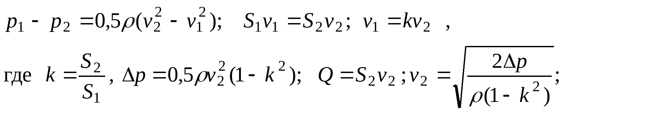(7)
то есть при известных площадях сечений потока S₁, S₂ скорость потока v и объемный расход Q Δявляются функциями разности давлений p, измеряемой манометром.
Связь давления и скорости потока использована при измерении расхода жидкости ротаметром (рис.39,гΔ). Поплавок в вертикальной трубе не перемещается, когда его вес уравновешен силой Архимеда и разностью сил давления жидкости снизу и сверху на поплавок. Вес и выталкивающая сила поплавка, то есть и значение р в состоянии равновесия, постоянны. Постоянно и отношение сечений конической трубы, соответствующих верхнему и нижнему краю поплавка (параметр К). Следовательно, поплавок останавливается в том сечении трубы, где скорость потока v₂, определяемая согласно (7), равна известной константе. Произведение этой константы на площадь сечения, в котором остановился поплавок, равно объемному расходу. Благодаря вырезанным в поплавке канавкам он вращается, что обеспечивает его устойчивое положение в потоке и объясняет название.
Внесение в поток суживающих устройств или других возмущений, уменьшающих напор, может быть недопустимым, а проведение измерений в предположении идеальности жидкости может приводить к большим погрешностям. На практике применяется ряд других методов измерения характеристик потока со своими достоинствами и недостатками. Укажем некоторые принципы измерений скорости потока и расхода жидкости:
– по температуре расположенного в потоке нагреваемого элемента;
– по частоте вращения крыльчатки или турбины;
– по доплеровскому изменению частоты звука или света, распространяющегося в движущейся жидкости;
– по величине ЭДС индукции, наведенной в результате движения частиц жидкости в магнитном поле;
При точном измерении расхода учитывается профиль скоростей в сечении трубы.

